2022年度行政事业单位内部控制报告
填报常见问题解答

一、单机版软件注意事项
1、操作系统和安装软件要求
（1）报告软件运行环境要求为Win7以上版本计算机操作系统。如果单位计算机操作系统为WinXP等版本，可能不能正常生成报告，建议升级计算机操作系统。如果单位计算机为国产操作系统，不能安装单机版软件，建议改用Windows系统或者使用网报填报（网报支持国产系统，网报的具体操作参考网报的用户手册）
（2）与2021年度版本相比，2022年度内控报告系统功能调整不大，界面与上年基本一致；填报表样有变化。
2、报告类型
2022年度行政事业单位内部控制报告分为基层单位及汇总单位两种类型，请根据实际情况对应单位类型填报。
3、金额单位
涉及金额的全部为“元”表（保留2位小数），填报时请务必注意此事项。
4、封面代码填写要求
（1）没有下属单位的填报单位，原则上无需汇总，直接向上级单位提交单体报告即可；
（2）汇总范围包括所有的行政事业单位（即便没有财政拨款也要填写），树形结构（例如代码中部门标识、支出功能分类等）、隶属关系、归属部门、单位预算级次均和部门决算填报基本保持一致。
（3）汇总单位的“年末在职人数”通过汇总产生，不需要填写；下级单位数据改变后，需要重新汇总。
（4）汇总单位无需填写以下灰色部分：
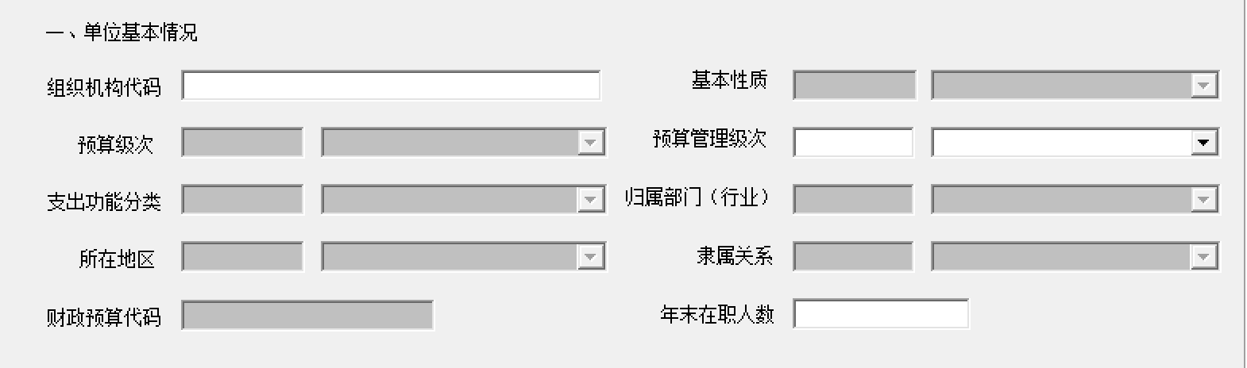
5、所有信息填写完成后，打开报告出现个别乱码
（1）请运算所有报表；
（2）在软件“录入”中点批量运算，并检查填写信息是否完整。
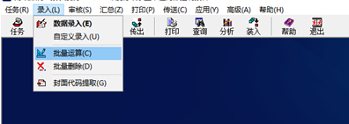
6、生成报告后，软件无法关闭问题
生成内控报告后，软件无法关闭，需要先将内控报告另存为Word文件后再点击“关闭”。
7、树形结构维护
树形结构维护适用于：当单位树形结构有所调整，或者当某个下级单数据遗漏上报时，在汇总单位装入数据时，需要操作树形结构维护。如下图中，单位3应该与单位1、单位2同在汇总单位之下，具体操作如下：
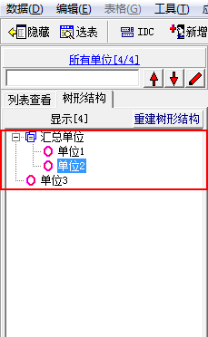
（1）在软件主界面，点击【汇总】-【树形结构维护】
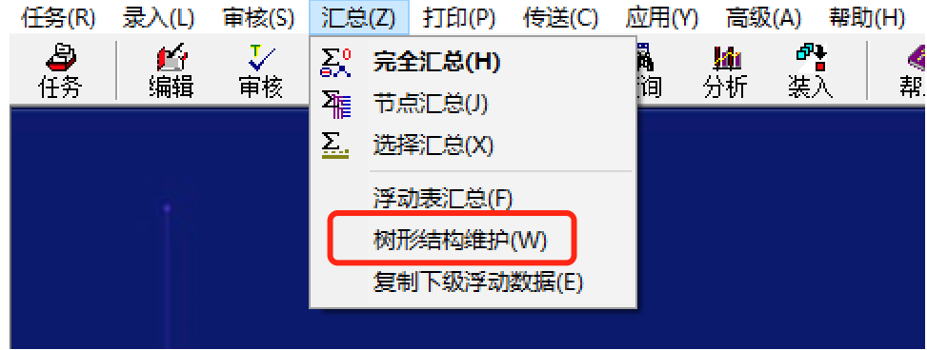
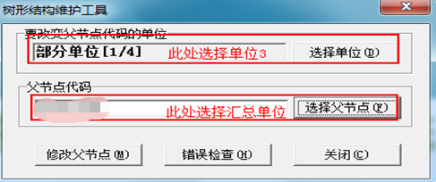
（2）选择好相应单位后，点击【修改父节点】按钮，点击【是】，此时树形结构维护完毕。
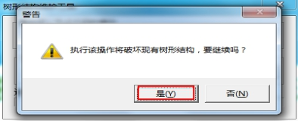
（3）进入数据录入界面，可以查看到树形结构的变化：
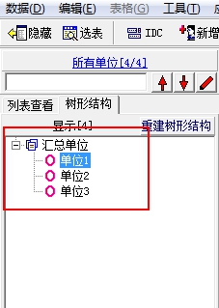
（4）树形结构维护完毕，再对数据进行节点汇总，具体操作：选中汇总单位节点，右键点击节点汇总所有下级：
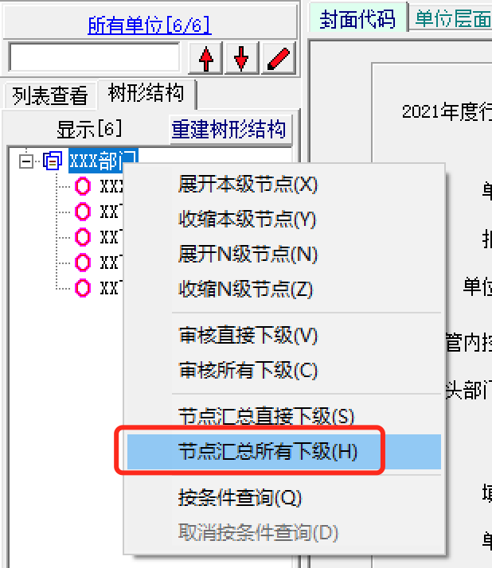
8、其他问题汇总
（1）问：财政部官网下载操作手册和视频文件解压失败。
答：也可直接登录微信公众号“久其政务”-“微服务”-“内控报告”下载相关文件。
（2）问：没有下级单位的部门，是否还需要填汇总报告？
答：各省各部门自行要求。
（3）问：没有组织机构代码，怎么填？
答：使用系统中的IDC工具生成，请参考单机版用户手册。
（4）问：单位所在地区，没有可选择的代码，可以增加吗？
答：原则上只能增加国家承认的正式行政区划，开发区等不是正式行政区划的不增加，按照行政区划填写。
（5）问：打开软件报错“无法识别的数据来源文件：C:\RepTasks2022\2022年度行政事业单位内部控制报告.TSK\DATA\XXXX.DBF”
解决方案：
- 首先记住此报错路径
- 关闭软件
- 在桌面“2022年度行政事业单位内部控制报告填报软件”软件上右键，选择【属性】
- 然后打开文件位置
- 在弹出的文件夹中，找到DBFEditor文件
- 双击打开此文件，按照报错文件路径找到报错文件，打开后随便将其中一个数值修改后再改回原值
- 点击上面的“✅”即可，最后就可以打开软件了。

二、网络报送常见问题
(一)中央部门及下属单位
1、登录地址
中央部门及下属单位，登录https://tybb.mof.gov.cn；已完成统一报表二级部署的地方，登录本地系统地址，或者从财政部统一报表地址点击链接后跳转。
2、用户名和密码
中央一级部门，用户名、密码与上年相同；中央部门下属单位，由一级部门自行建立或逐级建立。
3、无法打开登录页
首先确定网址正确，使用IE浏览器，如果提示“此网站的安全证书存在问题”，请点击“继续浏览此网站（不推荐）”，即可显示页面。
4、忘记密码
填写过邮箱的用户，可以点击登录页上的“忘记密码”链接，通过提示进行密码找回；没有填写过邮箱的用户，可以联系自己的上级单位重置密码。
5、填报中部分单元格被置灰无法填写
根据业务适用情况，会把部分不需要填写的单元格置灰，但当用户修改填报内容后，浏览器可能不能即时刷新，可以点击“保存”按钮保存数据，之后置灰单元格就可以正常录入了。
6、上报后发现错误如何修改
单位已经上报后，在上级部门未“确认”前，可以点击“上报取回”按钮进行取回；上级部门发现下级单位数据有误，可以直接“退回”；如果单位数据已经“确认”，需要上级取消确认后，才能“上报取回”或“退回”。
7、单位户数多，逐级建立耗时过长
中央一级部门可以拨打400-119-9797转8，说明情况后由统一报表技术运维人员进行批量初始化。
8、生成的分析报告与填报情况不符
点击录入界面中的“运算”按钮，对数据进行刷新，点击“全审”按钮，保证数据无审核错误后，再生成报告。
(二)地方单位
地方使用网报的行政事业单位，打开https://tybb.mof.gov.cn界面,点击下方相关省市链接,或者直接登录上述各省(市)本地二级部署的统一报表系统进行填报，具体登陆网址、用户名和密码、操作流程、技术支持及咨询热线等相关信息，以上述各省市区财政厅（局）的相关工作通知或培训布置为准。
